商品销售订单

商品销售订单

开单
适用场景：移动开单
操作路径：银豹CRM小程序-工作-大客户单据-开商品销售订单
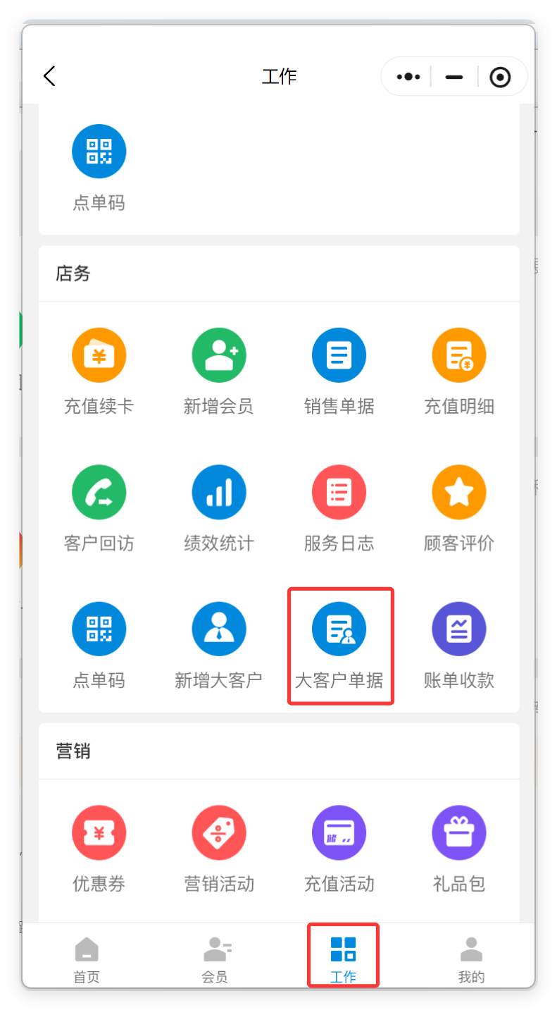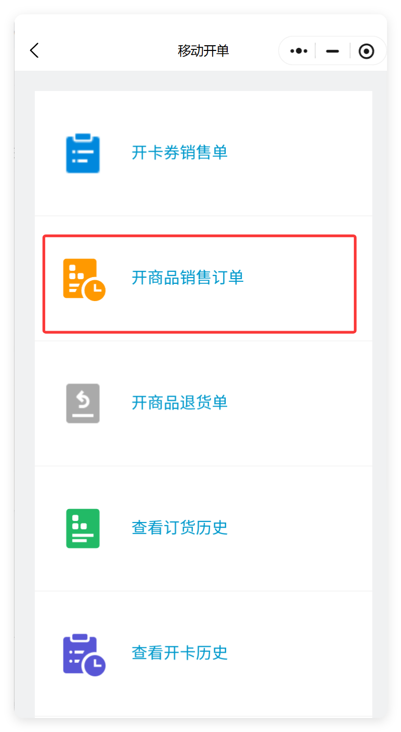
操作步骤：
- 选择大客户、选择模板。
- 编辑商品订货数量、发货仓、单品备注。
- 点击【确定】。
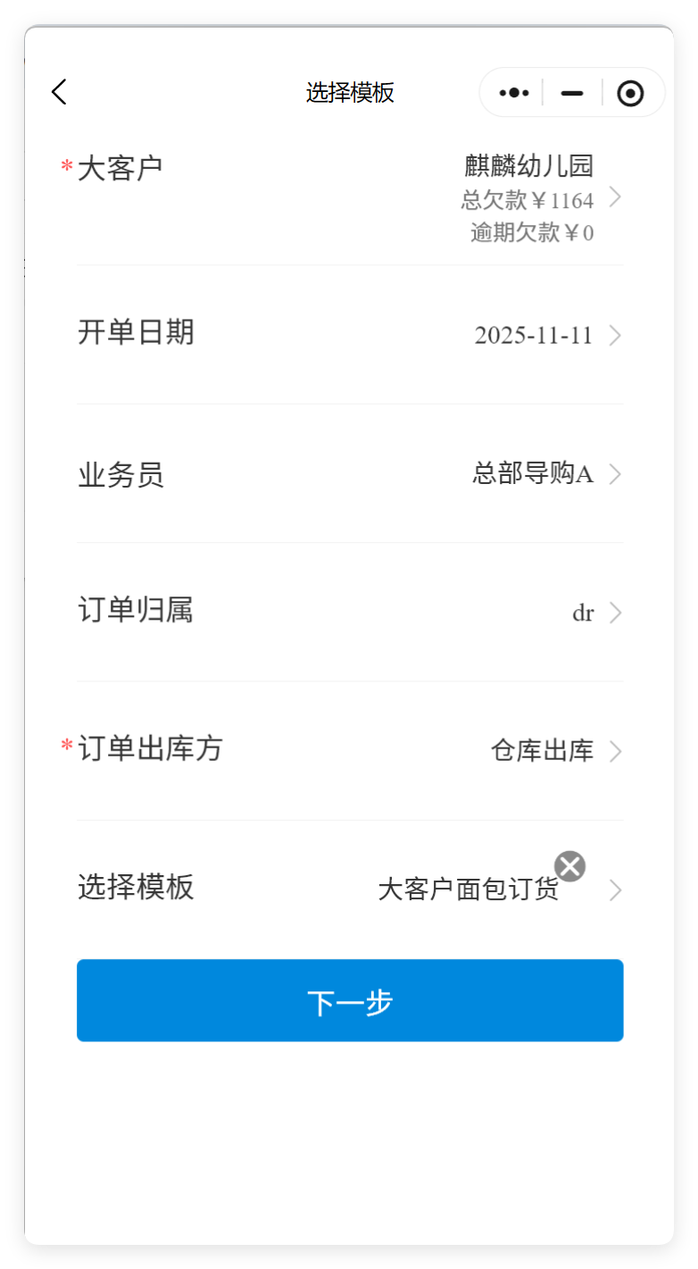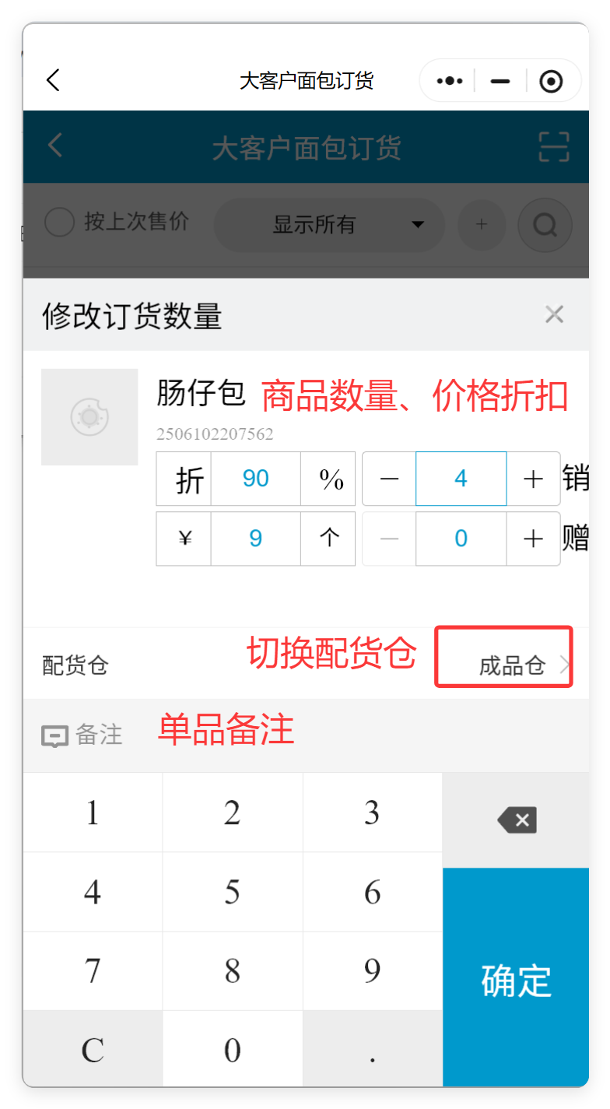
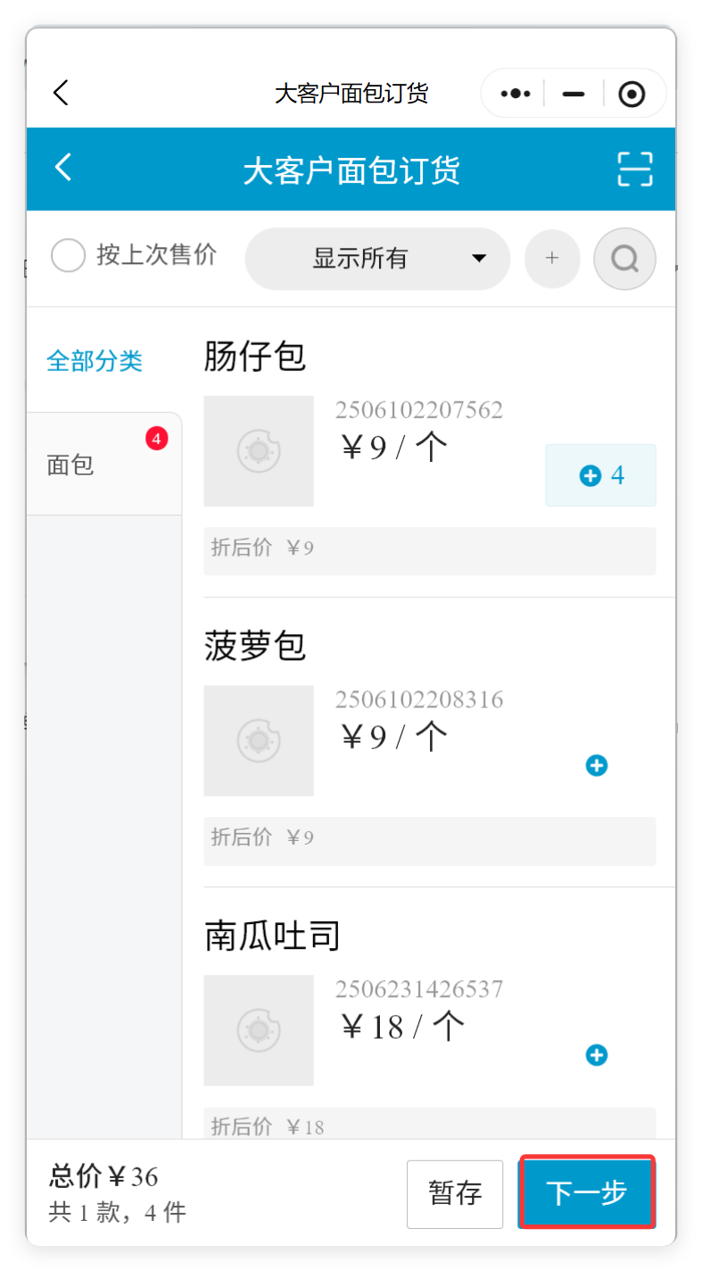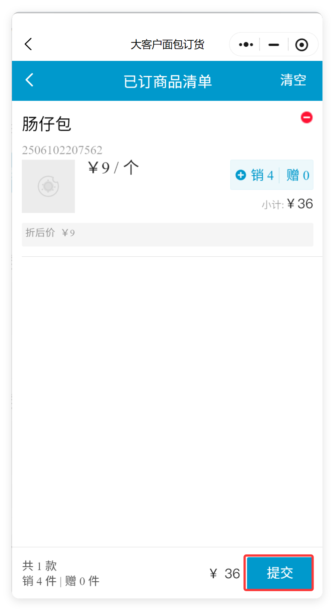
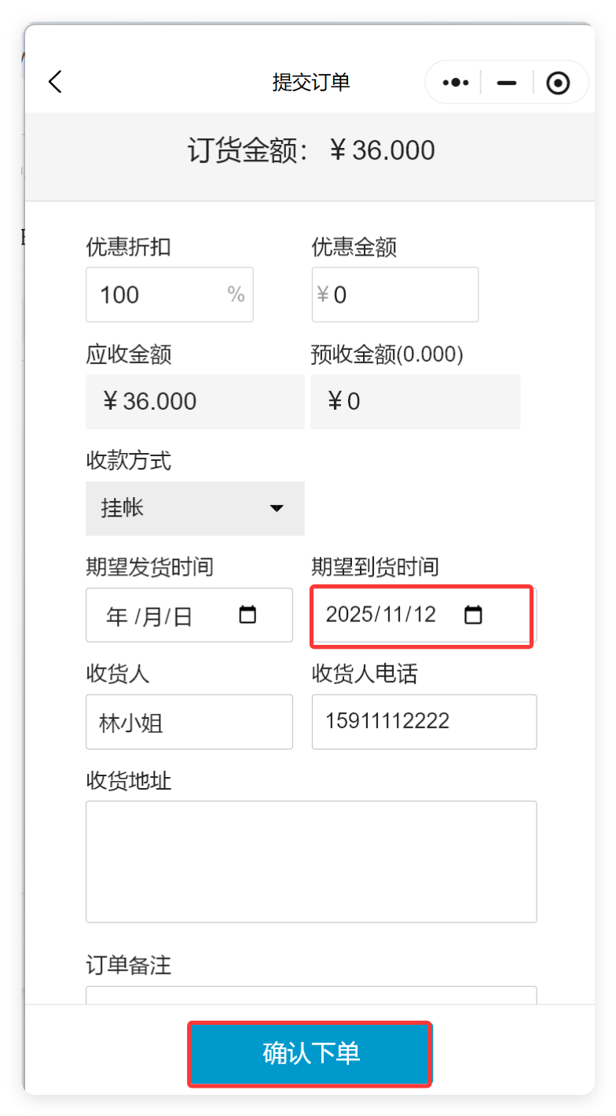

审核
适用场景：大客户销售订单审核
操作路径：银豹CRM小程序-工作-大客户单据-查看订单历史
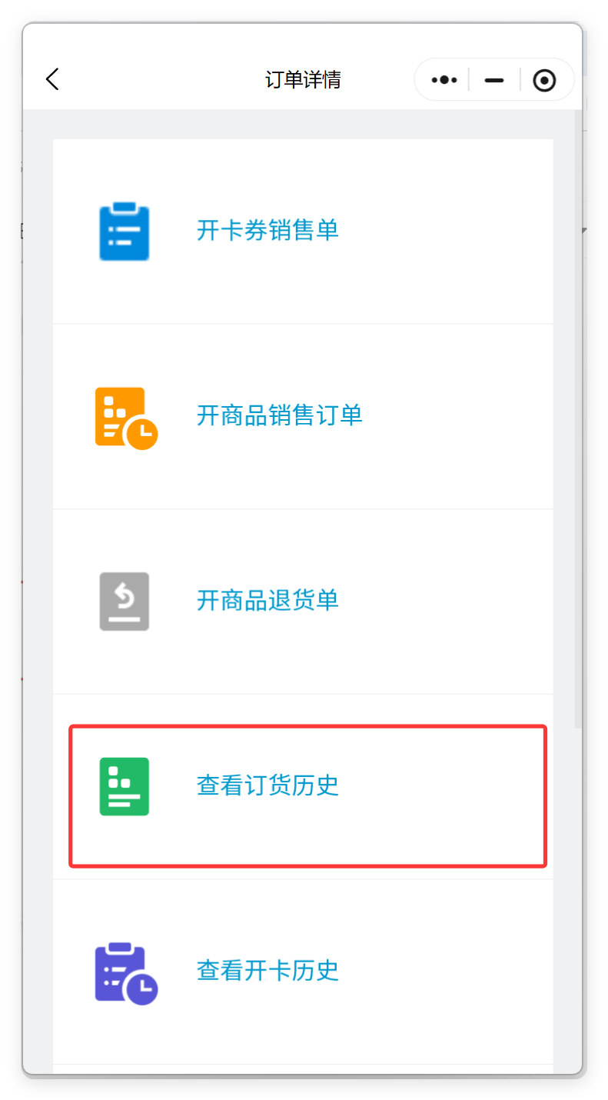
操作步骤：
- 点击右上角筛选图标。
- 选择单据类型为【商品销售】。
- 选择单据状态为【待审核】。
- 点击单据。
- 点击【审核】。
